黑龙江东方学院第二十六届运动会趣味比赛竞赛规程

(一)疯狂毛毛虫
一、参赛办法
各学部限报2队，男队、女队各一队，每队10人。
二、比赛方法及要求
- 坐骑在充气毛毛虫道具上，队员双手握住毛毛虫的固定把手，毛毛虫道具前方立于起跑线后，待裁判发令后，队员通过团队协调配合带动疯狂毛毛虫游戏道具在跑道上快速行驶。
- 赛道长度为32米。
- 严禁将毛毛虫道具拖地行走，毛毛虫道具触地加时3秒/次；若有队员不慎摔倒，必须在摔倒处（由裁判员判定）重新出发。
- 以各参赛队员所用的毛毛虫道具前方触及终点线为计时停止。
- 比赛以各队用时多少决定胜负，用时少者名次列前。
三、录取名次与奖励
男、女生分别录取前8名，积分及奖励办法见《黑龙江东方学院第二十六届运动会竞赛规程》第七条与第八条。

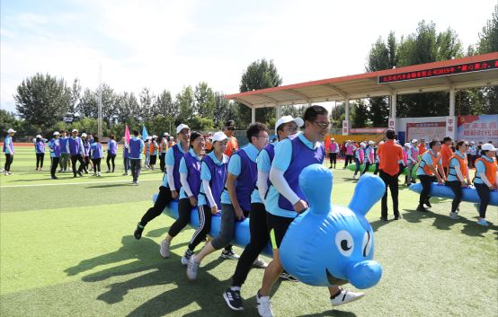

(二)运转乾坤
一、参赛办法：
以各学部为单位参加比赛，学生男、女各报1队，每队16人。

二、比赛办法：
1．每个学部参赛队伍的16人，手托“乾坤球”站在比赛场地的起点后。
2.哨声响起后，团队16人托着乾坤球迅速向终点跑动。
3.以最后一名队员通过终点线为基准，计时结束。
4.根据比赛用时的长短录取名次，用时少者名次列前。
5.起点至终点相距分别为36米（男）、28米（女），跑道宽7—9米。
三、比赛要求
1．队员可以自行安排比赛顺序。
2．队员必须为在校本学部学生，不得外借，一经发现违规行为，取消该学部参赛资格。
3．跑动过过程中，手不能离开乾坤球，如有违规原地（由裁判员判定）调整好后，方可继续移动乾坤球。
四、录取名次与奖励
男、女生分别录取前8名，积分及奖励办法见《黑龙江东方学院第二十六届运动会竞赛规程》第七条与第八条。

☻☻☻☻☻ ☻☻☻☻☻
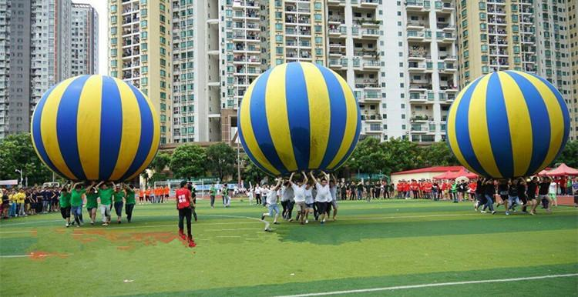

(三)翻山越岭
一、参赛办法：
以学部为单位参加比赛，男、女各限报1队，每队10人。

二、竞赛办法：
1.参赛队员成一路纵队站立于起点线后，裁判员鸣哨开始比赛。
2. 总体行进路线呈椭圆形行进，以接力形式完成比赛，参赛队员快速前进穿越沼泽区（栏下通过3个跨栏，每个间隔2米），快速跑至投掷区抛球入桶（2次机会，投入一个即可。如两次仍不能投入，每增加一次机会，时间加5秒，直至投入1球为止），然后依次越过小山（海绵垫），跨越障碍（跨越3个跨栏，每个间隔2米），回到起始点与下一个队员击掌接力完成交接，直至最后一名队员返回起点，比赛正式结束。
3. 根据比赛用时的长短录取名次，用时少者名次列前。
三、录取名次与奖励
男、女生分别录取前8名，积分及奖励办法见《黑龙江东方学院第二十六届运动会竞赛规程》第七条与第八条。

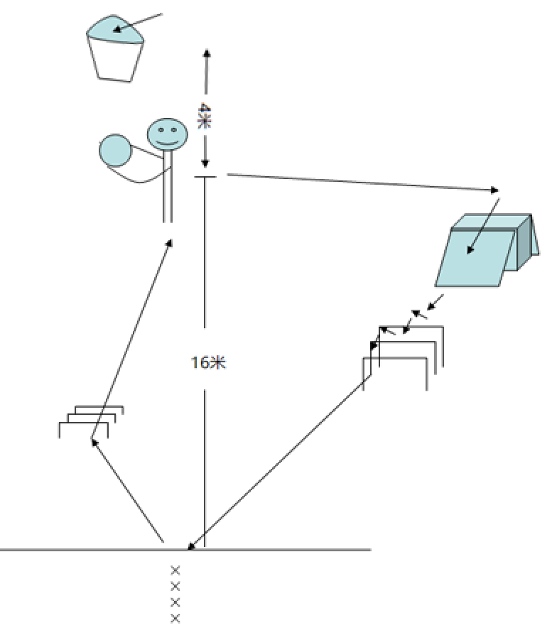

（四）盛夏果实
一、参赛方法
各单位限报男、女各1队，每队6人。
二、比赛方法
1.比赛过程中，两名队员站在规定线外，背向场内抛球，一名队员在接球区域内，将筐背于背后进行接球，剩下的三名同学负责捡球（一人负责将背篓中球放入接球区桶内）。
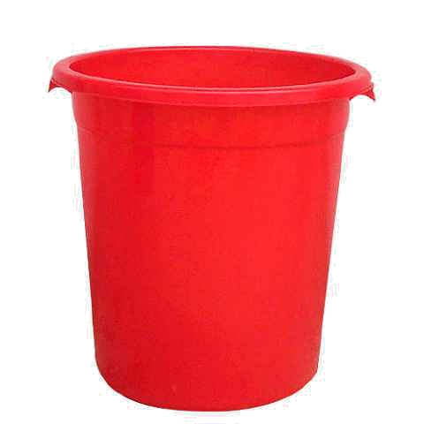
◆抛球者（抛球区）
■捡球者 | ↓
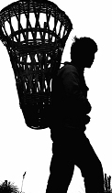 接球者 | 接球  区
■捡球者 | ↑
◆抛球者（抛球区）

2.比赛时间6分钟。按接球数量评定胜负，接球多者名次列前。
三、比赛要求
1.两位抛球者必须分别站于两个抛球区内（各距接球区约8米），均以背向接球者的形式依次（交替）进行抛球。不允许仅一位抛球者抛球，抛球时也不允许踏出抛球区。
2.接球者在规定接球区（纵向4米区域内，横向不限）内接球，须双手分别握住筐绳，只能用背筐进行接球，不得用手及手臂帮助接球，否则，当次进球无效，接球者随时可以将所背筐内的球倒入接球区桶内，倒球时捡球队员可以帮助。
3. 捡球运动员可以在竞赛场地任何区域活动，但不得协助接球者接球，以及向筐内抛球，违者按犯规处理，此次进球无效且同时判罚该队再失一球。捡球者随时可以将没有接到并落地的球拾起，送到两侧抛球队员身边的桶里，以便于抛球者拿球。
4.比赛过程中如因接球不当或筐内球较多，从而将所接的球弹出时，该球按未进处理。在接球过程中如因接球运动员个人原因将已接入筐内的球甩出，则该球也按未进处理（接球者需要视接球情况及时向桶内倒球，倒球时如出现掉落的情况，可及时拾回桶内，按有效处理）。
5.裁判员随时可将接球区桶内的球计数后检出，从而保证比赛队始终有球可用。
6.如抛球者或捡球者直接将球抛入、误抛入、球落地后弹入接球区的桶中时，该类球均不计入参赛队所接球的总数之中。如有队员故意将球抛入接球区的桶中，则按犯规处理，该进球不算，同时判罚该队再失一球。
7.比赛过程中接球队员、捡球队员、抛球队员可自行进行调换，但必须保证有三人完成接球任务（每次2分钟）。
四、录取名次与奖励
男、女生分别录取前8名，积分及奖励办法见《黑龙江东方学院第二十六届运动会竞赛规程》第七条与第八条。
共设3个收集桶。仅中间的收集桶用于装接到的球，其余两个则是为了便于抛球者而准备。
（五）草地保龄球
一、参赛办法：
各单位限报男、女各1队，每队5人。
二、比赛方法
1.运动员一路纵队在规定位置站好，第一名运动员持球（篮球），待裁判员鸣笛出球。
2.每人两次机会，击打距离起点12米的位置，摆放三角形的障碍（10个矿泉水瓶）。
三、累计全队10人击倒障碍的数量计算总成绩，如有并列，按9人击倒数量（成绩最好）计算总成绩，依次类推，排列名次。
四、录取名次与奖励
男、女生分别录取前8名，积分及奖励办法见《黑龙江东方学院第二十六届运动会竞赛规程》第七条与第八条。

